Тема урока: Информационные услуги интернета. Интерактивное общение в интернете
Основные задачи:
образовательные | - познакомить учащихся с основными понятием интерактивное общение в интернете, познакомиться с программой NetMeeting
развивающие | - сформировать у учащихся целостное представление о бобщении в Интернете в реальном времени
воспитательная | - развитие познавательного интереса у учащихся, основ коммуникативного общения.

Цель урока:
Образовательные цели:
1.Получить новые знания, обобщить и систематизировать знания учащихся об основных информационных услугах сети Интернет.
2. Продолжить формировать практические навыки по использованию компьютерных программ.
3. Показать взаимосвязь информатики и жизни. Научить использовать знания, полученные на уроке информатике в повседневной жизни.
4. отработка умений и навыков по основным технологическим приемам работы на компьютере
Развивающие цели:
- Развитие мышления учащихся при отработке умения находить программу, необходимую для решения проблемы, определять достаточность программного обеспечения.
- Развивать мышление, умение обобщать, применять полученные знания на практике.
- Развивать познавательную деятельность учащихся, прививать интерес освоению новых программ, услуг Интернета.

Воспитательные цели:
1. Развивать познавательный интерес, творческую активность, интеллект.
2. Развивать эрудицию, самостоятельность в суждениях, упорство в достижении цели.
3. Развивать культуру общения, воспитывать внимание, сообразительность, находчивость, тренировку памяти, воспитание чувства коллективизма, взаимовыручки, желания прийти на помощь в трудных ситуациях, подготовка школьников к практической деятельности..
Тип урока: Урок объяснения нового материала и закрепления знаний на практике. Комбинированный.
Метод: Проблемно – поисковый метод при решении задач по информатике.
Оборудование: компьютеры, соединённые в локальную сеть, интерактивная доска.
Программное обеспечение: презентация в PowerPoint “Интерактивное общение в Интернете”, MS Word, программа NetMeeting, программа
План урока:
Организационная часть – 1 мин.
Совместное определение темы урока, целей урока -4 мин.
Объяснение нового материала -15 мин.
Организационный момент – 2 мин.
Практическая работа -15 мин
Подведение итогов урока – 3 мин
Ход урока
1.Организационная часть Здравствуйте садитесь
2. Совместное определение темы урока, целей урока -4 мин:
На предыдущих уроках мы с вами узнали какие услуги предоставляет Интернет. И познакомились с некоторыми из них. Скажите
Какие же виды услуг предоставляет Интернет? ( инф и коммник.)
Какие информационные сервисы Интернета вы знаете? ftp и www.
Какие коммуникационные сервисы Интернета вы знаете? Е-mail? Телеконференции интерактивное общение в Интернете, Интернет телефония.
С какими инф. сервисами мы с вами уже познакомились? WWW
С какими комм. сервисами? Е-mail Телеконференции
Каким образом происходит общение по электронной почте?
А как быть если необходимо сообщить другу на другом конце земного шара какую-то новость и чтобы он сразу отреагировал на ваше сообщение
Что делать если хочешь общаться с другом в реальном времени, видеть собеседника слышать его голос.
Как вы думаете есть ли такой сервис в Интернете который может нам в этом помочь?
Да это коммуникационный сервис Интерактивное общение в Интернет.
Изучением данного сервиса мы займемся сегодня на уроке. Открыли тетради записали число 21 февраля и тему сегодняшнего урока
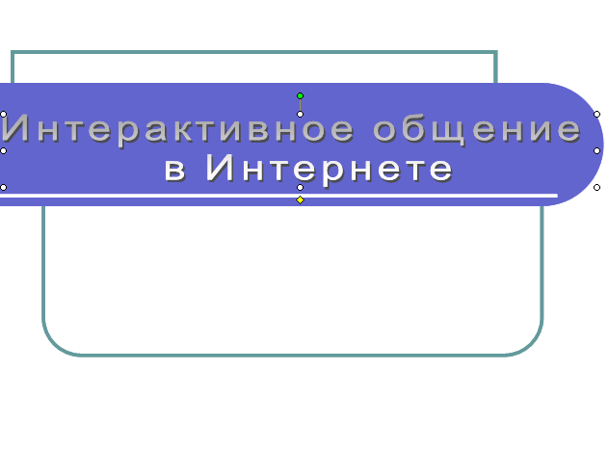

В последнее время все более широко распространяется интерактивное общение в Интернете в реальном режиме времени.
Увеличившаяся скорость передачи данных и возросшая производительность компьютеров дают пользователям возможность не только обмениваться тестовыми сообщениями в реальном времени, но и осуществлять аудио- и видеосвязь.
В Интернете существует тысячи серверов на которых реализуется интерактивное общение. Любой пользователь может подключиться к такому серверу и начать общение с одни из посетителей этого сервера или участвовать в коллективной встрече.
Простейший способ общения разговор (chat) – это обмен сообщениями, набираемыми с клавиатуры. Вы вводите сообщение с клавиатуры, и оно высвечивается в окне, которое одновременно видят все участники встречи.
Если ваш компьютер, а также компьютеры собеседников оборудованы звуковой картой. Микрофоном и наушниками или акустическими колонками, то вы можете обмениваться звуковыми сообщениями. Однако живой разговор одновременно возможен только между двумя собеседниками.
Для того чтобы вы могли видеть друг друга, то есть обмениваться видеоизображениями, к компьютерам должны быть подключены видеокамеры. Обычные аналоговые видеокамеры подключаются к специальным видео платам, а цифровые камеры – к параллельному порту компьютера.
Конечно качество звука и изображения в большой мере зависит от скорости модема и пропускной способности канала связи, которые должны быть не менее 28,8 Кбит/с.
Таким образом мы можем сделать вывод что
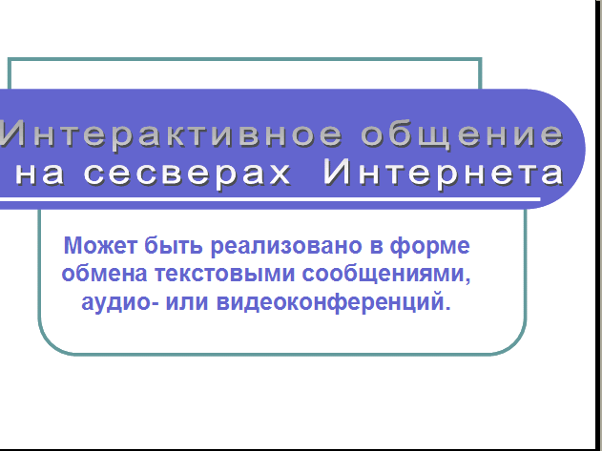
:

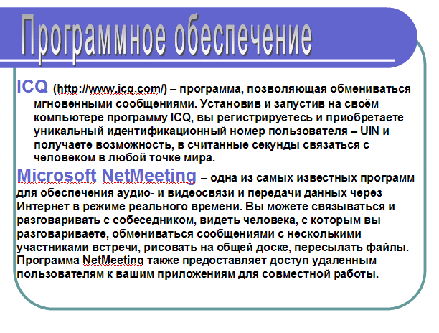

Для организации интерактивного общения необходимо специальное программное обеспечение. К числу таких программ относятся: ICQ, Microsoft NetMeeting, MSN Mesenger и многие другие

Мы с вами рассмотрим работу данного сервиса с помощь программы Microsoft NetMeeting
Microsoft NetMeeting – одна из самых известных программ для обеспечения аудио- и видеосвязи и передачи данных через Интернет в режиме реального времени. Вы можете связываться и разговаривать с собеседником, видеть человека, с которым вы разговариваете, обмениваться сообщениями с несколькими участниками встречи, рисовать на общей доске, пересылать файлы. Программа NetMeeting также предоставляет доступ удаленным пользователям к вашим приложениям для совместной работы.

данная программа может запускать из программы Microsoft Outlook с которой мы с вами познакомились так и самостоятельно при помощи ярлыка на раб столе или панели задач.
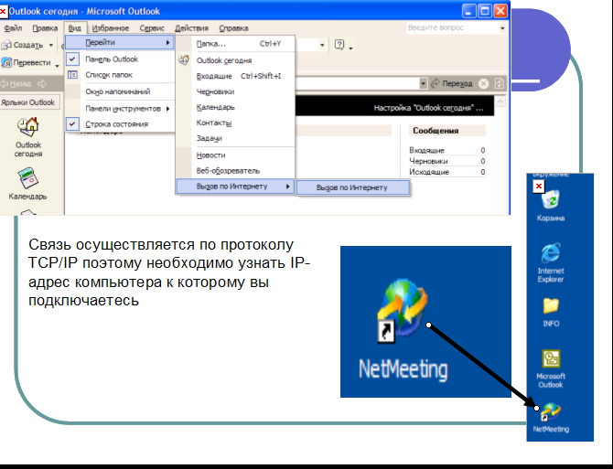
Рассмотрим данную программу
После запуска программы появляется окно программы:
Титульная строка
Главное меню,
строка адреса- куда вводится IP-адрес компьютера к которому вы хотите подключиться
после ввода адреса нажимаем кнопку вызова
в конце встречи кнопу конец вызова
для организации видео связи надо нажать кнопку включить выключить видео
кнопка настойка звука позволяет настроить звук
Далее идут кнопки
Общее приложения - Чтобы разрешить общий доступ к программе:
- Откройте файл или программу, к которым требуется открыть общий доступ.
- Нажмите кнопку Общие приложения.
- В диалоговом окне Общие приложения выберите имя программы, которая должна быть общей.
- Нажмите кнопку Общий доступ.
Следующая кнопка запускает программу разговор
Чтобы отправить сообщение:
- Нажмите кнопку Разговор.
- В поле Сообщение введите текст для отправки. Далее выполните одно из следующих действий.
  - Чтобы передать сообщение сразу всем пользователям, в списке Отправить выберите пункт Всем собеседникам.
  - Выберите в списке Отправить единственного получателя, которому предназначено сообщение.
- Нажмите кнопку Отправить сообщение
В окне «Доска» участники встречи могут вводить текст и рисовать. Это приложение позволяет добавлять и удалять страницы, рисовать фигуры, печатать текст, выделять различные элементы с помощью инструментов «Маркер» и «Удаленный указатель».
Передача файлов
Чтобы отправить файл:
- Нажмите кнопку Передача файлов.
- В диалоговом окне Передача файлов нажмите кнопку Добавить файлы, а затем выберите файлы для отправки.
- Выберите в списке имя получателя файла (либо выберите Все, если файл должен быть отправлен всем участникам встречи).
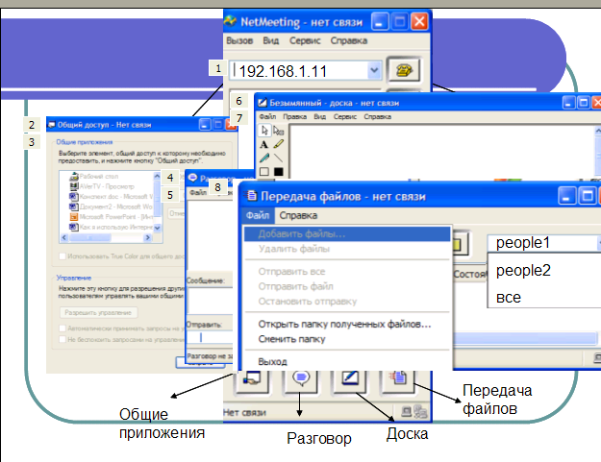
- Нажмите кнопку Отправить все.

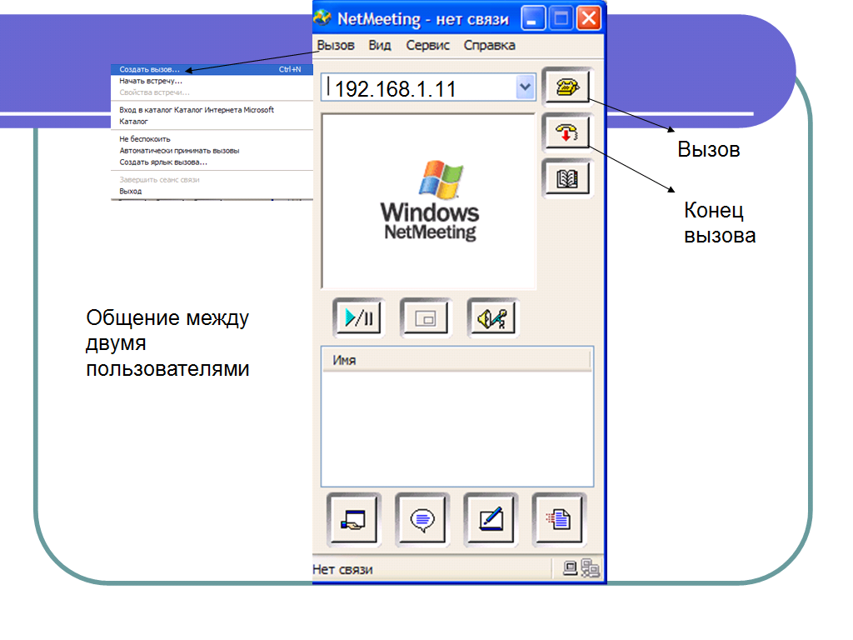
Создание встречи между двумя пользователями: в строку адреса ввести адрес компьютера к которому хочешь подключиться нажать кнопку вызова, для окончания встречи нажать кнопку конец вызова.
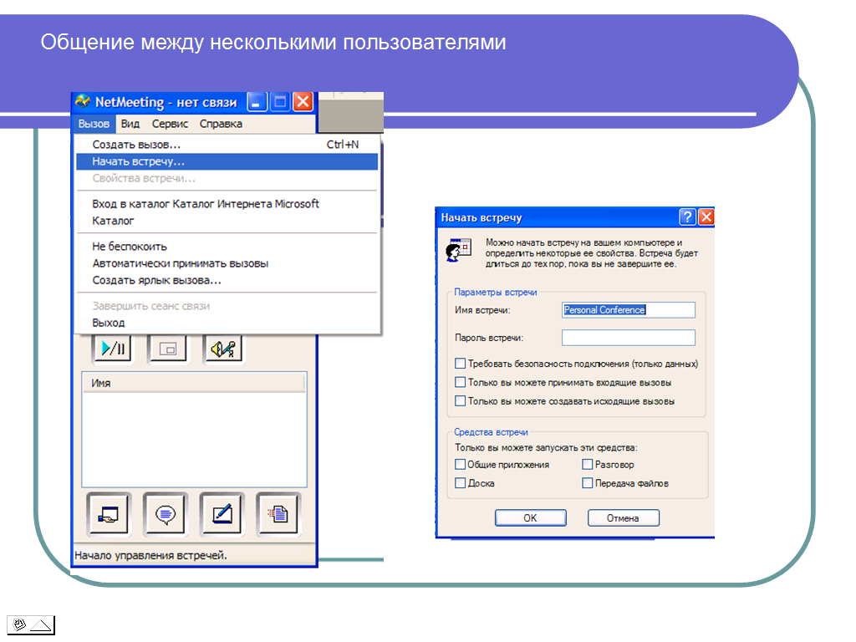
Общение между несколькими пользователями

Один из пользователей в главном меню выбирает Вызов Начать встречу
Все остальные к нему подключаются как в случае организации встречи с одним пользователем.
3. А теперь перейдем к практической работе
Разобьемся на группы первый ряд 1 гр консультант Нагибин Сергей
Второй ряд 2 гр консультант Акимова Катя
Первая группа подключается к своему консультанту вторая группа к своему
Приступить к выполнению практической работы.
Учащиеся выполняют практическую работу, учитель ходит смотрит и координирует действия консультантов и учащихся.
Подключиться к компьютеру консультанта, который первый заканчивает работу вывести на интерактивную доску, другая группа должна сказать, какая топология локальной сети изображена.
Далее подключиться к другой группе вывести на экран первая группа должна сказать, какая топология локальной сети изображена.
Молодцы переходим ко второй части практической работы.
Решают кроссворд передают консультанту, консультант просматривает, делает выводы, сообщает учителю об окончании работы.
Все поворачиваются и консультанты объявляют оценки своей группы учитель подтверждает оценки.
Спасибо сегодня все работали хорошо
Учитель благодарит консультантов за помощь.
Всем спасибо молодцы.
Подитог:
Интерактивное общение делает жизнь в Интернет более интересной, привлекательной и насыщенной. Однако, интерактивное общение не сравнимо с общением людей в живую и пока у вас есть такая возможность общайтесь. Появляется Интернет зависимость, которая может помешать вашей личной жизни и учебе. Поэтому не стоить злоупотреблять и общаетесь.

